Seniorklubben Told & Skat Syd- og Vestsjælland
www.toldskat-seniorer.dk

Indbydelse til ”Spise med skatten”

Torsdag d. 17. november 2022 kl. 12.30

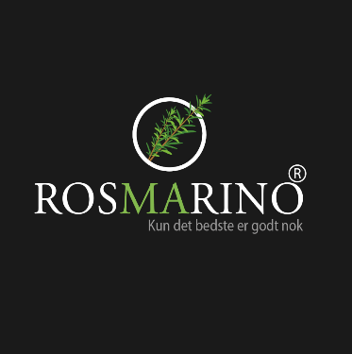

Dania 5, 4700 Næstved

Vi forventer stort fremmøde.
Det er derfor aftalt med restauranten, at vi på forhånd giver besked om, hvad vi ønsker at spise.

Menuen kan ses her https://www.rosmarino4700.dk/menu og klik på frokost.

Der er mange forskellige retter og priser:
3 forskellige slags ristet rugbrød: røget laks - avocado/skinke - rødspættefilet/rejer til 99 kr.
2 slags salat – Kylling eller tun 105 -110 kr. - 8 slags pizza fra 75 – 90 kr. - 3 pasta retter 95 -98 kr.
3 slags burgere 98 kr. - 3 slags panino 98 kr. - 3 slags burgere 135 kr.
Diverse desserter og drikkevarer.

Bindende tilmelding med din madbestilling bedes ske senest d. 6. november 2022
til Helle Hemmingsen på mail: hhemmingsen@hotmail.com eller på tlf. 40627695.
Betaling sker på restaurant sammen med drikkevarer.
Ved udeblivelse vil betaling for bestilt mad blive opkrævet.

Vi glæder os til en anderledes julefrokost

Ved alle arrangementer er ægtefæller meget velkomne, dog ikke ved klubbens generalforsamling og generalforsamlingen i Odense

Med venlig hilsen

Bestyrelsen

